Tenemos base, la P, y lo otro. Podía ser una capsula que se corta por la parte de abajo, u otros con modificador FFD. Y lo de abajo puede ser una revolución

En el ladrillo: núcleo marron oscuro y luego encontrar la disposición correcta.

El POW tiene su cosilla. Tenemos varios elementos. Podemos hacer líneas y con el Snap que encajen. Y luego tenemos el POW. Se puede hacer un spline exacto con una línea o también se puede hacer con un elemento de Texto y elegir una letra que encaje y luego modificador de Bevel aplicado a una línea. El perfil del POW parece que lo ha hecho con líneas?

**HACEMOS EL POW**

Si quiero usar un cubo como referencia de otras. Me voy a vista FRONT

Y selecciono en el snap Grid Points, y dibujo las splines con las rejillas.

Le ponemos un Bevel a la línea y ya

Si queremos escalar NO debemos aplicar escalas tal cual, creamos un FFD y escalamos sus puntos de control. Y así arrastramos los puntos de control a nuestro cubo de referencia.

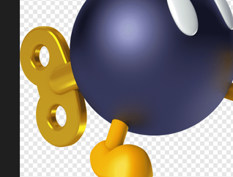La cuerda de la bomba:

Con el fillet lo hacemos curvom, luego hacemos dos círculos y un attach para juntarlos

Vamos con el perrito

Hacemos dos líneas: una para la boca y otra para dientes. Y luego hacemos todos los dientes por separado. Borramos las anteriores y hacemos todos los dientes por separado.

Le damos a todos los dientes un poco de bevel. Y obtenemos esto, que son todo elementos separados. Y aplicamos un Bend para curvar los dientes

Con el FFD4 podemos ajustar los dientes

Y si quiero abrir la boca pues muevo los 3 dientes a la vez a mano.

Rectángulo con las esquinas achaflanadas